i
Модуль аналоговых входов
LAI1118
Инструкция
i
ВНИМАНИЕ!
Перед использованием внимательно изучите и строго следуйте данной инструкции.

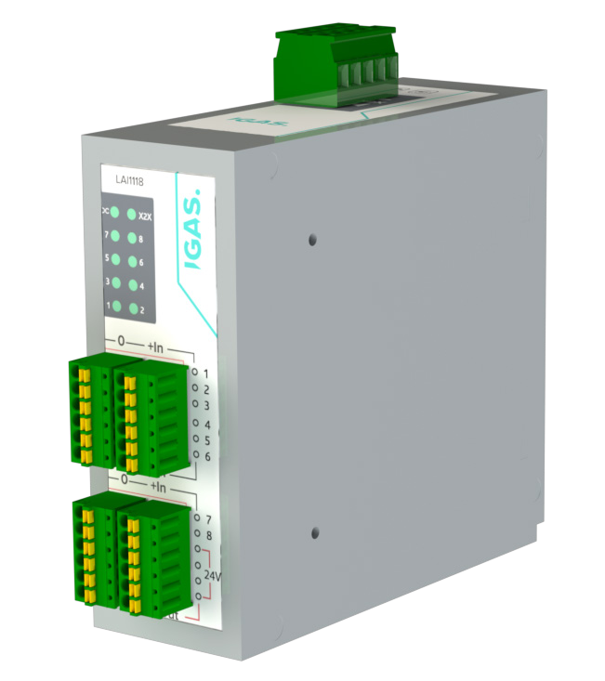

Общая информация
Устройство LAI1118 - это модуль аналоговых входов из линейки продуктов серии Lorentz, выполненный в пластиковом корпусе для установки на DIN-рейку.
Основные функции устройства - измерение аналоговых сигналов 0 ... 10В, токовых сигналов 0-20 мА, измерение дискретных сигналов в диапазоне 0 ... 24 В.

Модуль питается и связывается с процессорным модулем ИГАС LCP через последовательную шину RS485. Модуль является адресным и должен иметь уникальный адрес в сети.
- 8 аналоговых входов
- Выбор режима входа - измерение напряжения или тока, измерение максимальной амплитуды сигнала
- До 1000 м от мастер сети
- Разрешение 16 бит
- Скорость измерения 200 изм/c

Технические характеристики
Параметр | Описание
Выходные параметры | 8x аналоговых входов 0 ... 10В / 0 ... 20 мА
Индикаторы состояния | Статус входа, состояние модуля, состояние питания
Диагностика
Модуля | Да, светодиодный индикатор
Входов | Да, светодиодный индикатор
Потребление питания
На шине X2X | 0.5W
 | -
Аналоговые входы
Конфигурация входов | Выбор режима программно: измерение тока или напряжения
Тип входа | Вход с общим нулем
Максимальное напряжение на входе | 30 В пост. тока
Время замера | 5 мс
Формат выхода | Int
Защита входа | Защита от подключения источника питания в режиме измерения тока
Максимальный ток на входе | 40 мА
Фильтр. Частота среза | 1 кГц
Изоляция между входами | 500 В
Условия эксплуатации
Положение
Горизонтальное | Да
Вертикальное | Да
Уровень | IP 20
Температура окружающей среды
Эксплуатация | -25 to 50°C
Хранение | -40 to 85°C
Габаритные размеры
Высота/ширина/глубина | 118мм / 45 мм / 126 мм
Таблица 1. Технические характеристики

Индикаторы статуса

 | Индикатор | Цвет | Состояниние | Описание
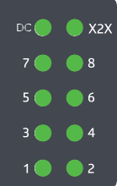 | DC | Зеленый | выкл. | Нет питания
 |  |  | вкл. | Питание в порядке
 |  |  | миг. 500ms | Ошибка модуля
 | X2X | Зеленый | выкл. | Ошибка
 |  |  | вкл. | В рабочем режиме
 |  |  | миг. 500ms | Ожидание запуска шины X2X
 | 1 ... 8  Аналоговый  режим | Зеленый | миг. 500ms | Ошибка
 |  |  | вкл. | В рабочем режиме
 | 1 ... 8  Дискретный  режим | Зеленый | вкл. | На входе логическая 1
 |  |  | выкл. | На входе логический 0
Таблица 2. Индикаторы состояний
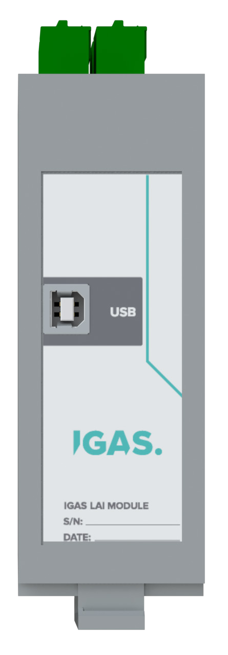
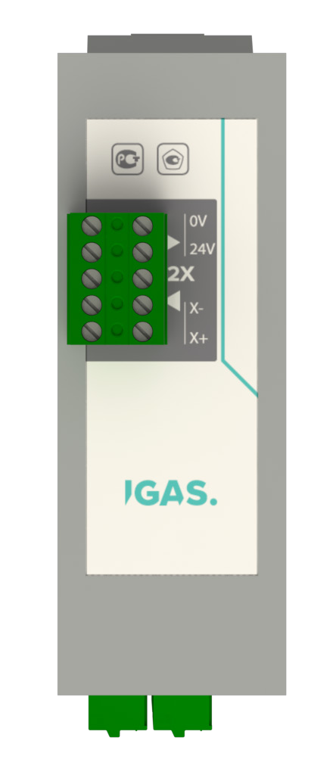
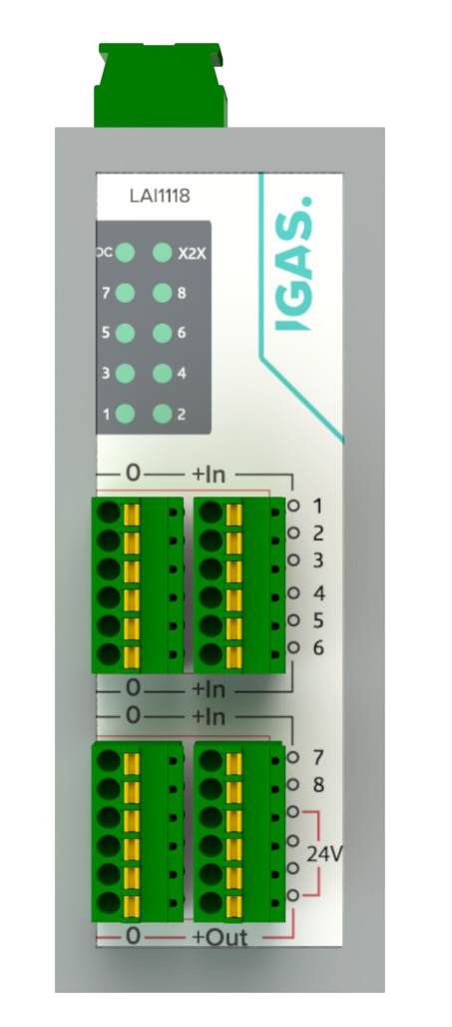

X2X
Индикаторы состояний
Аналогоые входы
Вид спереди
Вид снизу
Вид сверху
Рисунок 1. LAI1118 входы/выходы

Конфигурирование
Конфигурирование модуля производится в программе IGAS LAI TOOLBOX.

Обновление ПО
Обновление внутреннего программного обеспечения модуля осуществляется по шине RS485 с помощью сервисного USB порта B типа.

Интерфейс RS485
RS485 интерфейс предназначен для подключения и обмена данными с модулем расширения LAI. Скорость шины до 256 бод. RS485 работает в режиме slave (ведомый). Максимальная длина шины 1000 м. При увеличении длины шины для устойчивости связи необходимо снижать скорость обмена. Связь адресная, каждый модуль должен иметь свой уникальный адрес в сети. Максимальное количество модулей на одной шине 128. Скорость передачи данных выбирается исходя из устойчивости связи.

Интерфейс | Пин | Значение
X2X | 1 | GND
 | 2 | +24В
 | 3 | GND
 | 4 | A-
 | 5 | A+
Таблица 3. Распиновка X2X
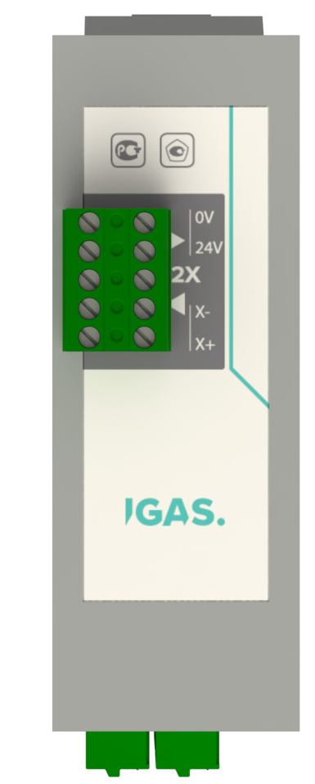
X2X сеть модулей
GND
+24 В GND A-
A+
GND
+24 В GND A-
A+
X2X сеть модулей
Рисунок 2. LAI1118 распиновка X2X


AI 1 -
AI 2-
AI 3-
AI 4-
AI 5-
AI 6-
AI 1 +
AI 2+
AI 3+
AI 4+
AI 5+
AI 6+
AI 7-
AI 8- GND GND GND GND
AI 7+
AI 8+
+24 В
+24 В
+24 В
+24 В
Рисунок 3. LAI1118 распиновка аналоговых вводов

Пример подключения внешних цепей

-
I
+
-
U
+
LAI
+A
-A
+A
-A
Рисунок 4. Пример подключения внешних цепей

- Схема входа

Рисунок 5. Входная блок схема модуля
AI +
шунт

Выбор режима ток/напряжение
+

-
АЦП
AI -
Статус входа (зеленый цвет)
+A
-A
LDO
LDO
LCP

Рисунок 6. Х2Х сеть модулей

- Описание регистров

Модуль аналоговых входов LAI1118 работает в качестве slave-устройства Modbus-RTU и обеспечивает передачу измеренных аналоговых сигналов по последовательной шине RS485.
Обмен данными выполняется в соответствии со стандартной спецификацией Modbus, где опрос значений осуществляется через коды функции 0x03 Read Holding Registers (опрос значений).
Каждый канал модуля соответствует отдельному входному регистру, содержащему текущее измеренное значение в цифровом виде, масштабированное в зависимости от выбранного диапазона (0–10 В, 4–20 мА и т.д.).
Обновление регистров происходит циклически, со скоростью приблизительно 5 мс. Скорость обновлений не зависит от частоты обращений к модулю по шине RS485.
Все передаваемые значения соответствуют формату Modbus Big-Endian (MSB first).

Параметр | Значение по умолчанию | Примечания
Адрес | 1 | Задается пользователем
Скорость | 9600 бод | Задается пользователем
Четность | Нет
Стоп бит | 1
Длина | 8 бит
Двухпроводная схема
Таблица 4. Значения параметров

10.1 Минимальное время цикла опроса модуля
Минимальное время цикла опроса модуля LAI определяется скоростью обмена по шине Modbus-RTU (X2X).
При стандартной конфигурации модуля на скорости 9600 время одного цикла опроса не превышает 50 мс. При увеличении скорости обмена время цикла сокращается пропорционально.

10.2 Минимальное время обновления аналоговых измерений
Обновление данных в регистрах модуля LAI осуществляется со скоростью 10 мс, что обеспечивает получение актуальных измеренных значений для каждого канала в каждом цикле Modbus-опроса.

10.3 Таблица регистров

Регистр | Тип | Доступ | PIN / Service | Описание
0 | uint8 | R | - | Дискретная интерпретация аналоговых входов. 8 бит - 8 входов
1--8 | int16 | R | - | Калиброванное значение входов 1–8
20--27 | int16 | R | - | Калибровочные точки оси X (аналоговые значения с АЦП)
30--37 | int16 | R | - | Калибровочные точки оси Y (выходное калиброванное значение)
39 | int16 | R | - | Серийный номер устройства
40 | int16 | R | - | Версия прошивки
48 | - | CMD | - | Сброс калибровки к заводским настройкам
70-77 | int16 | W | - | Запись новых значений калибровочных точек Y
80–87 | int16 | W | - | Запись новых значений калибровочных точек Х
90 | - | CMD | - | Сохранение всех калибровочных точек в энергонезависимую память
100 | uint8 | R/W | - | Адрес Modbus-устройства
594 | int16 | CMD | - | Перезагрузка устройства при записи 1 в регистр
800 | uint8 | R | - | Дискретная интерпретация аналоговых входов.
801–808 | uint16 | R | - | Аналоговые входы 1-8 прямое чтение с АЦП, некалиброванное
900 | - | CMD | - | Переход в загрузчик для обновления прошивки
1000 | uint16 | R | - | Идентификатор модуля
1001 | uint16 | R | - | Версия/ревизия модуля
Прочие | int16 | R | - | Возврат -1 (недопустимый/неиспользуемый регистр)
Таблица 5. Таблица регистров

141190, Московская обл., г. Фрязино Заводской проезд, д.2.
нежилые помещения 704-707
тел./ факс: (495) 984-04-37,
E-mail: hello@levinphotonics.com www.levinphotonics.com

© IGAS PN0007
Издание 1 2020

